240. 目前位置: 系統管理 / 書籍期別資料維護

**輸入的值是錯的,怎麼可以存檔呢?**

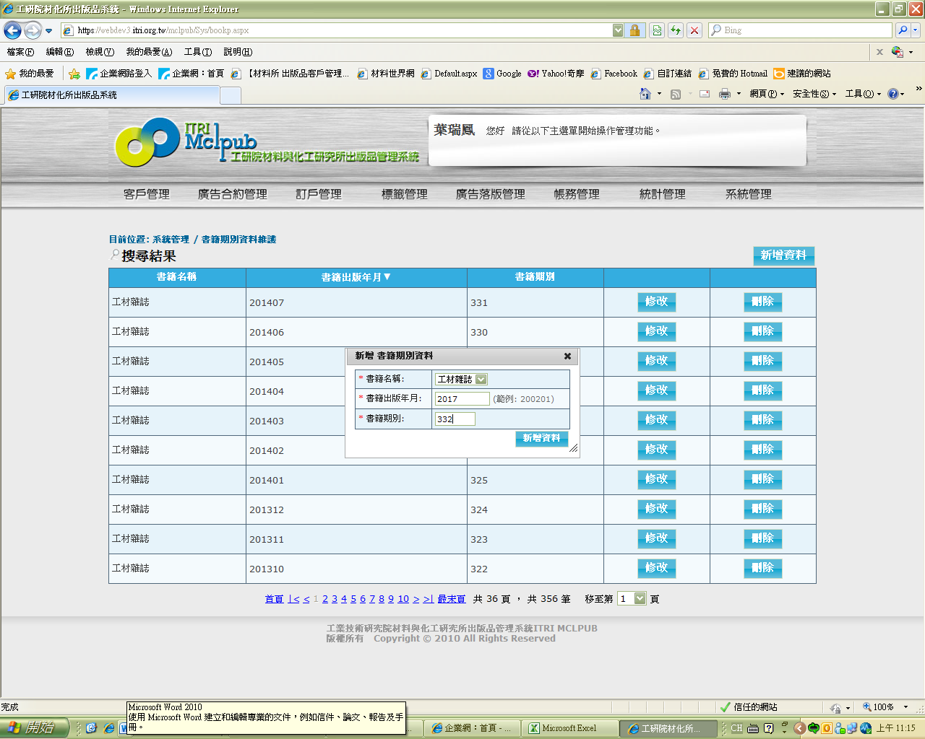

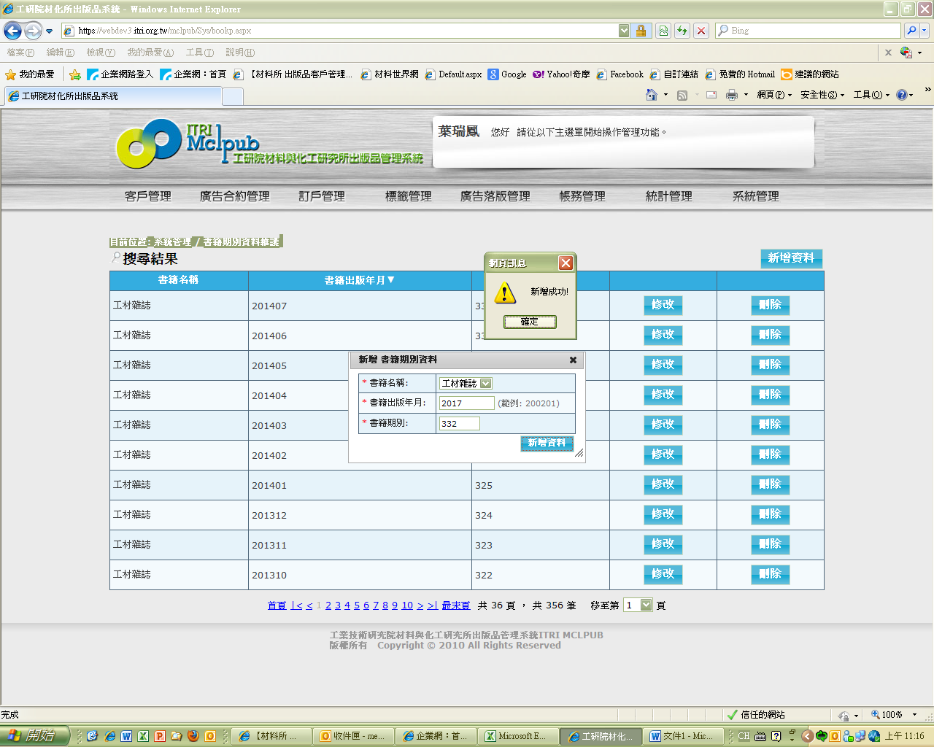

241.目前位置: 系統管理 / 轉 SAP 發票摘要檔

**修改品名後儲存,跳出這個對話方塊???? 不能儲存??**

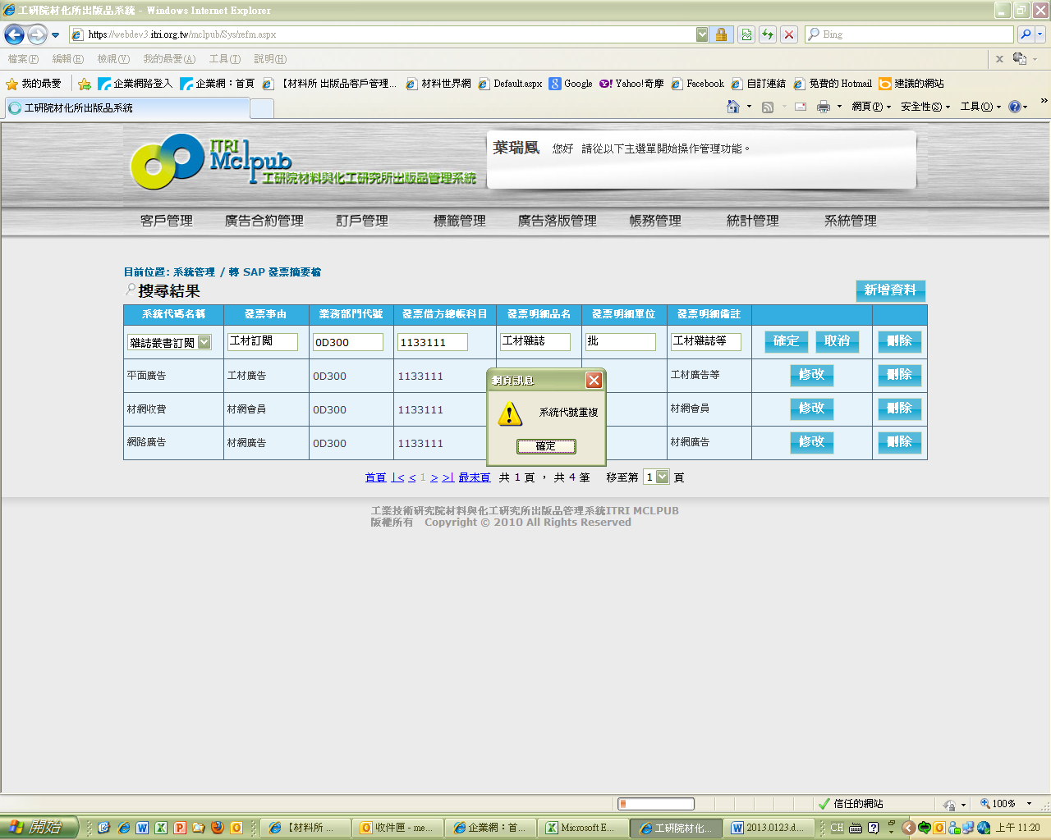

242. 目前位置: 系統管理 / 轉 SAP 傳票摘要檔

**修改傳票摘要後儲存,跳出這個對話方塊???? 不能儲存??**

